**obs:**

* Esse passo a passo foi feito no Visual Studio.
* A aplicação roda na porta https://localhost:7249/swagger/index.html

1. Baixar a imagem docker do POSTGRES

via prompt: docker pull postgres

2. Instanciar a imagem o Postgres

via prompt: docker run --name pg-server-db -p 5432:5432 -e POSTGRES_PASSWORD=1senha! -d postgres

3. Instalar o PgAdmin para administrar e fazer consultas no Postgres

https://www.pgadmin.org/download/

4. Abrir o PgAdmin para:

- Entrar com o usuário "postgres" e a senha "1senha!" (definida na instancia docker - comando acima)

- Registrar o servidor "localhost"

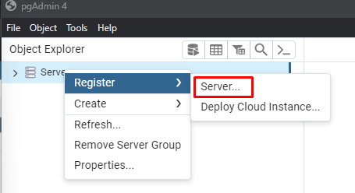

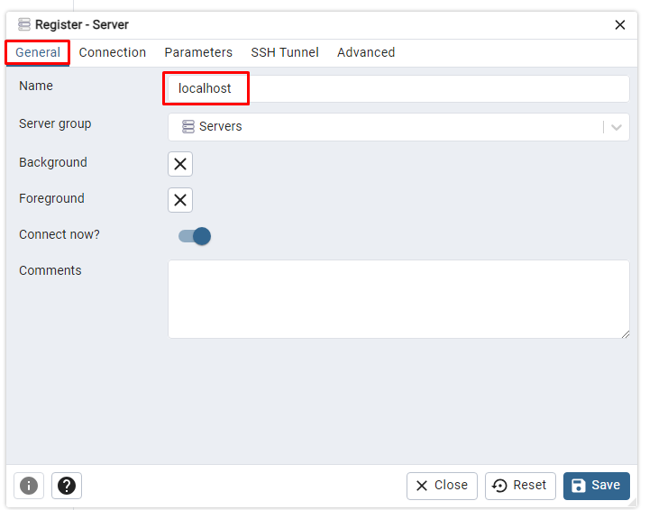

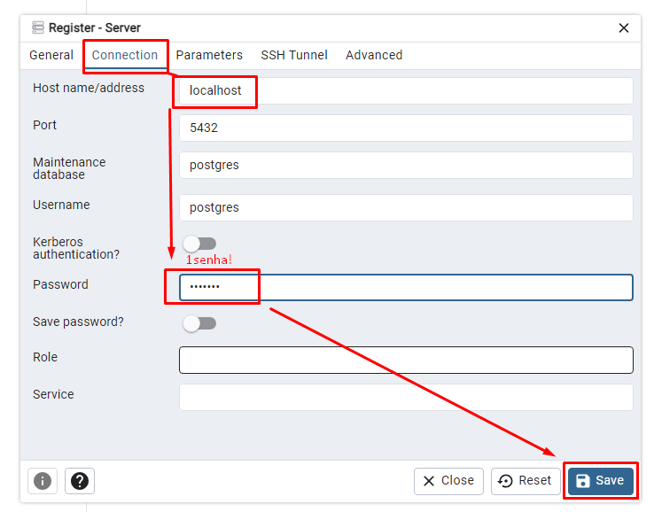

5. Criar o BD com o nome "RentalDB" (deve ser igual ao nome definido no appsettings da aplicação - case sensitive)

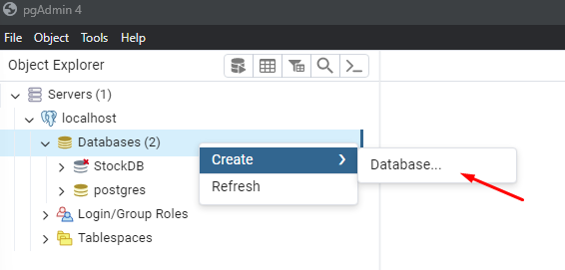

- Botão direito em localhost => create database informando o nome “RentalDB”

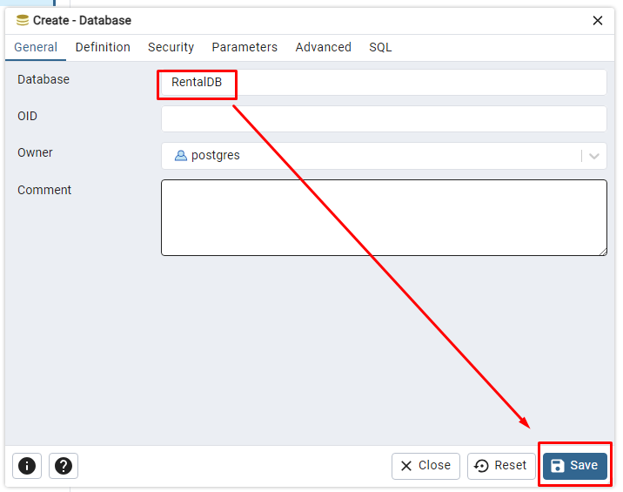

6 - Abra a solução no Visual Studio:

- Clique na camada “Application” com o botão direito e defina como “Projeto de Incialização”.

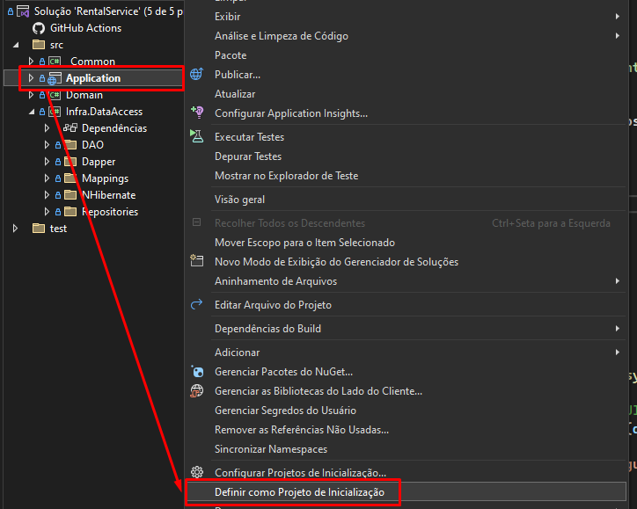

Deve aparecer o “https” dentro do botão de inicialização:

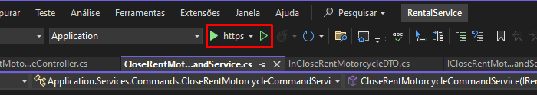

clique na pequena seta dentro do botão de inicializar e selecione o navegador web de sua preferência:

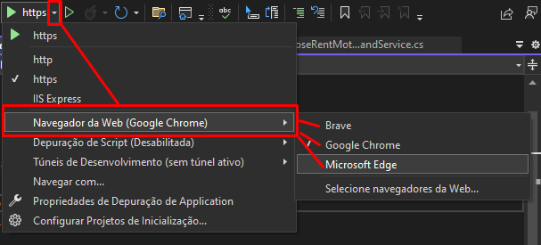

Inicie a aplicação, e espere a abertura do navegador com o Swagger.

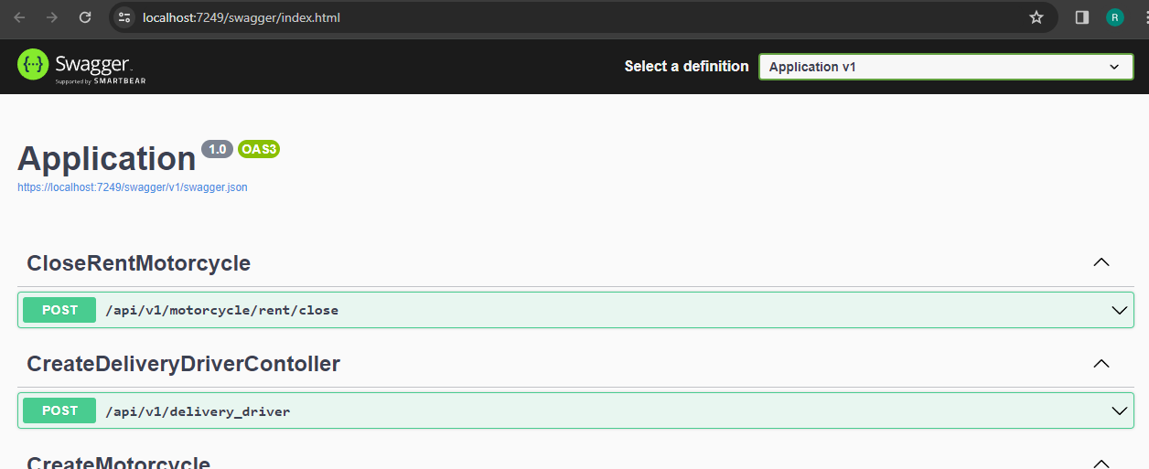

7. Após rodar a aplicação, observar os logs para ter certeza que conectou no BD com sucesso.

- Caso não connect, verifique se o serviço windows do Docker está rodando

- Se estiver inicie novamente o BD (via prompt: docker start pg-server-db)

- A conexão com sucesso, já cria todas as tabelas no BD. O único requisito é ter o BD criado manualmente.

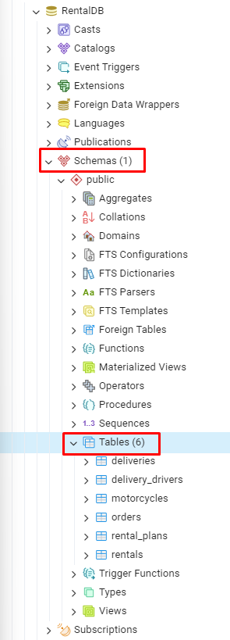

7. Instalar e abrir o Postman para testar as APIs:

- Importar a collection (Rental Platform Collection.postman_collection.json) que se encontra na raiz do repositório dentro da pasta “ArquivosAuxiliares”.

Pronto! Sua aplicação já está rodando e pronto para operar.